Министерство науки и высшего образования Российской Федерации
ФГБОУ ВО «Поволжский государственный технологический университет»

Факультет информатики и вычислительной техники

Кафедра ИВС

Отчет по лабораторной работе №2
«АНАЛИЗ ПРОТОКОЛА HTTP И КЭШИРОВАНИЯ С ПОМОЩЬЮ WIRESHARK»
по дисциплине «Технологии программирования и создание WEB приложений»

Выполнил: обучающийся гр. ИСТ-37
Романова К.Ф.
(Ф.И.О.)
Проверил: ст. преподаватель
Уржумов Д.В.
(Ф.И.О.)

Йошкар-Ола
2026 г.

Цель работы
Изучение структуры и принципов работы протокола HTTP (HyperText Transfer Protocol) с помощью анализа сетевого трафика в программе Wireshark, исследование заголовков клиентских запросов и серверных ответов, а также анализ работы механизмов кэширования и оценки производительности веб-ресурсов.

Задание 1. Загрузка файла трассировки HTTP и общая статистика
В программе Wireshark был открыт файл трассировки trace-http.pcap, содержащий перехваченные сетевые пакеты веб-сессии.
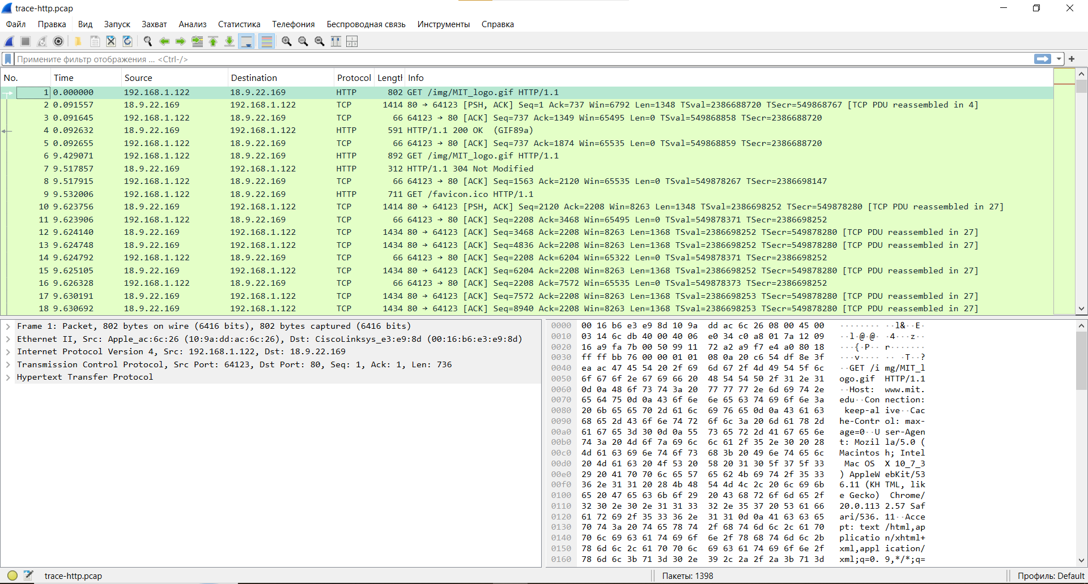
Рисунок 1. Общая статистика файла трассировки

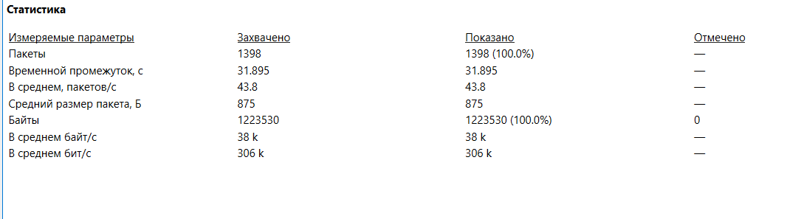
Анализ сводной статистики показал, что в файле trace-http.pcap всего перехвачено 1398 пакетов общим объемом 1 223 530 байт. Длительность сеанса захвата составила 31,895 секунды при средней интенсивности 43,8 пакетов в секунду и среднем размере пакета 875 байт. Далее для выделения чистого веб-трафика были применены логические фильтры отображения.
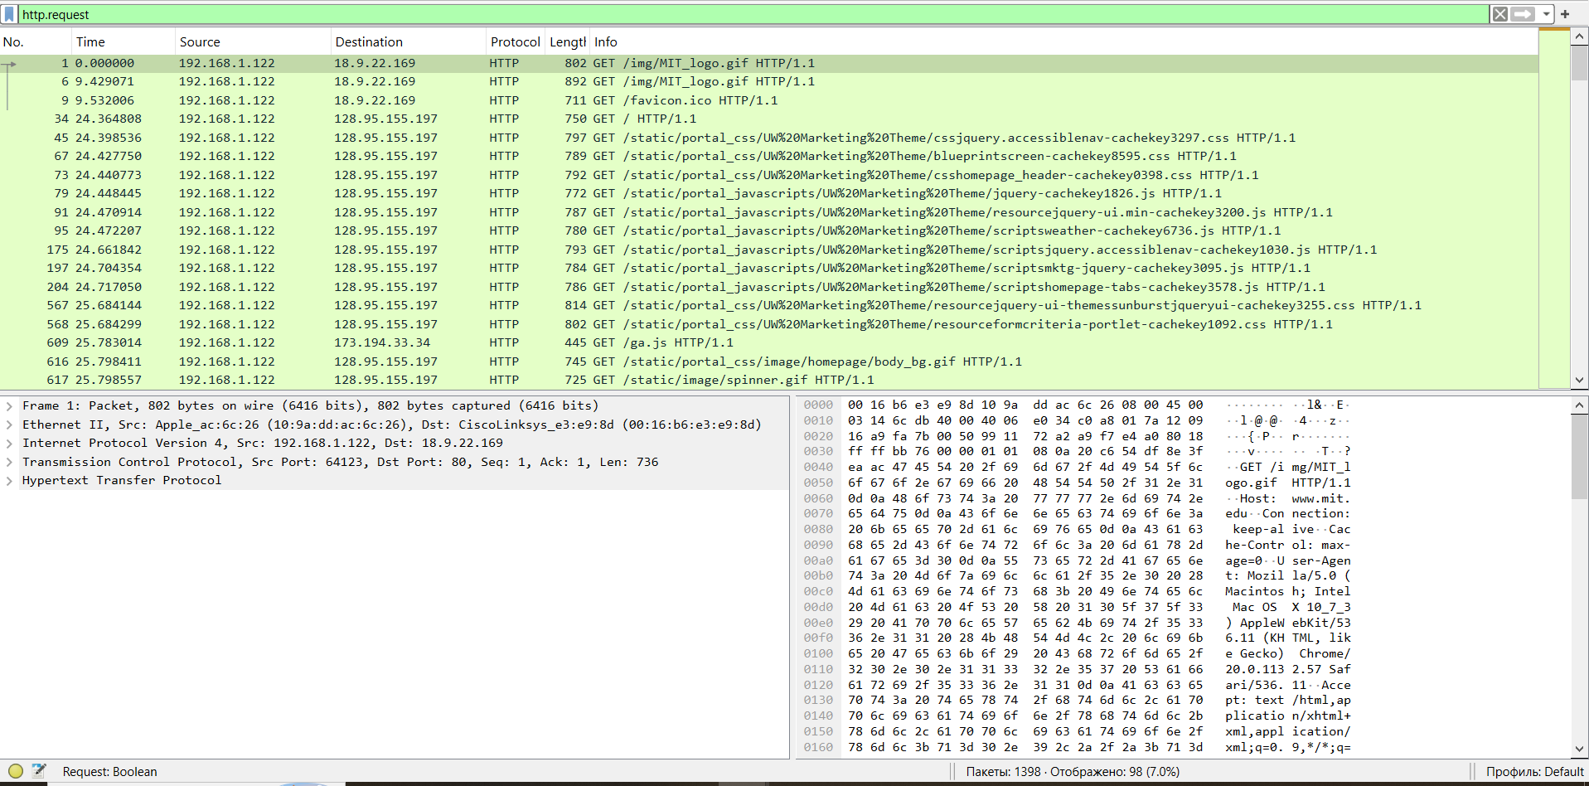
Рисунок 2. Фильтрация HTTP-запросов

Пояснение и вывод: С помощью фильтра http.request было выделено 98 HTTP-запросов, что составляет ровно 7% от общего объема пакетов в трассировке. Это указывает на высокую плотность служебных и транспортных пакетов (TCP, TLS/ARP), обслуживающих установку и поддержание соединений.

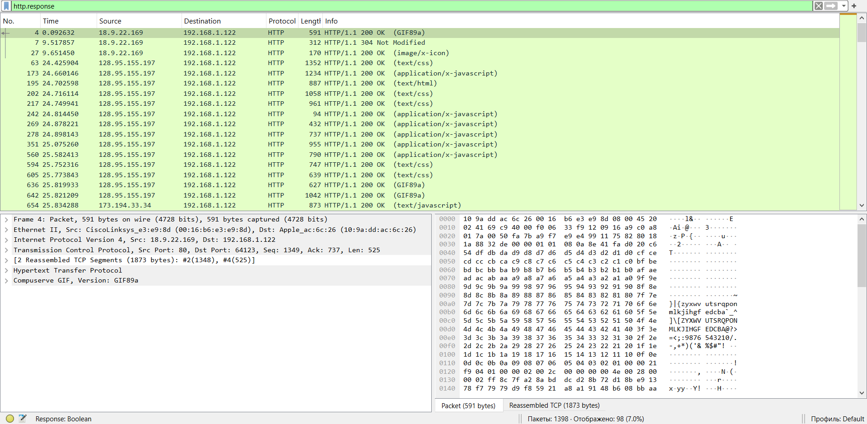
Рисунок 3. Фильтрация HTTP-ответов

Пояснение и вывод: Применение фильтра http.response отобразило 98 ответов сервера. Их количество в точности совпало с количеством запросов (98 на 98), что на практике наглядно подтверждает базовый принцип клиент-серверного взаимодействия в протоколе HTTP: «один запрос — один ответ».

Задание 2. Изучение трассировки запроса и ответа (Заголовки HTTP)
На данном этапе были детально исследованы структура и содержимое полей заголовков в пакетах запроса и ответа для изображения MIT_logo.gif.
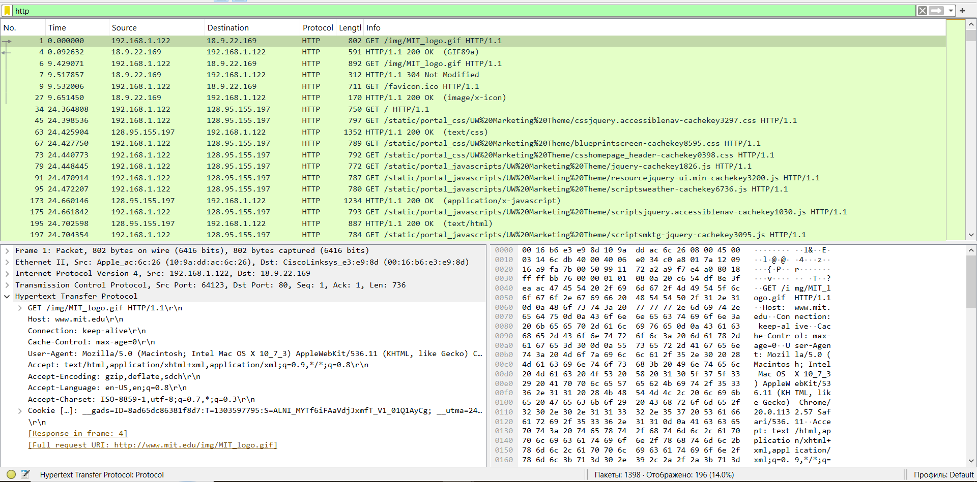
Рисунок 4. Заголовки GET-запроса
Анализ: В запросе GET /img/MIT_logo.gif HTTP/1.1 используются следующие заголовки:
- Host — доменное имя сервера (www.mit.edu).
- User-Agent — информация о браузере и операционной системе клиента.
- Accept — список типов контента, которые браузер готов принять.
- Accept-Encoding — поддерживаемые методы сжатия.
- Accept-Language — предпочитаемый язык контента.
- Cookie — данные сессии, переданные сервером ранее.

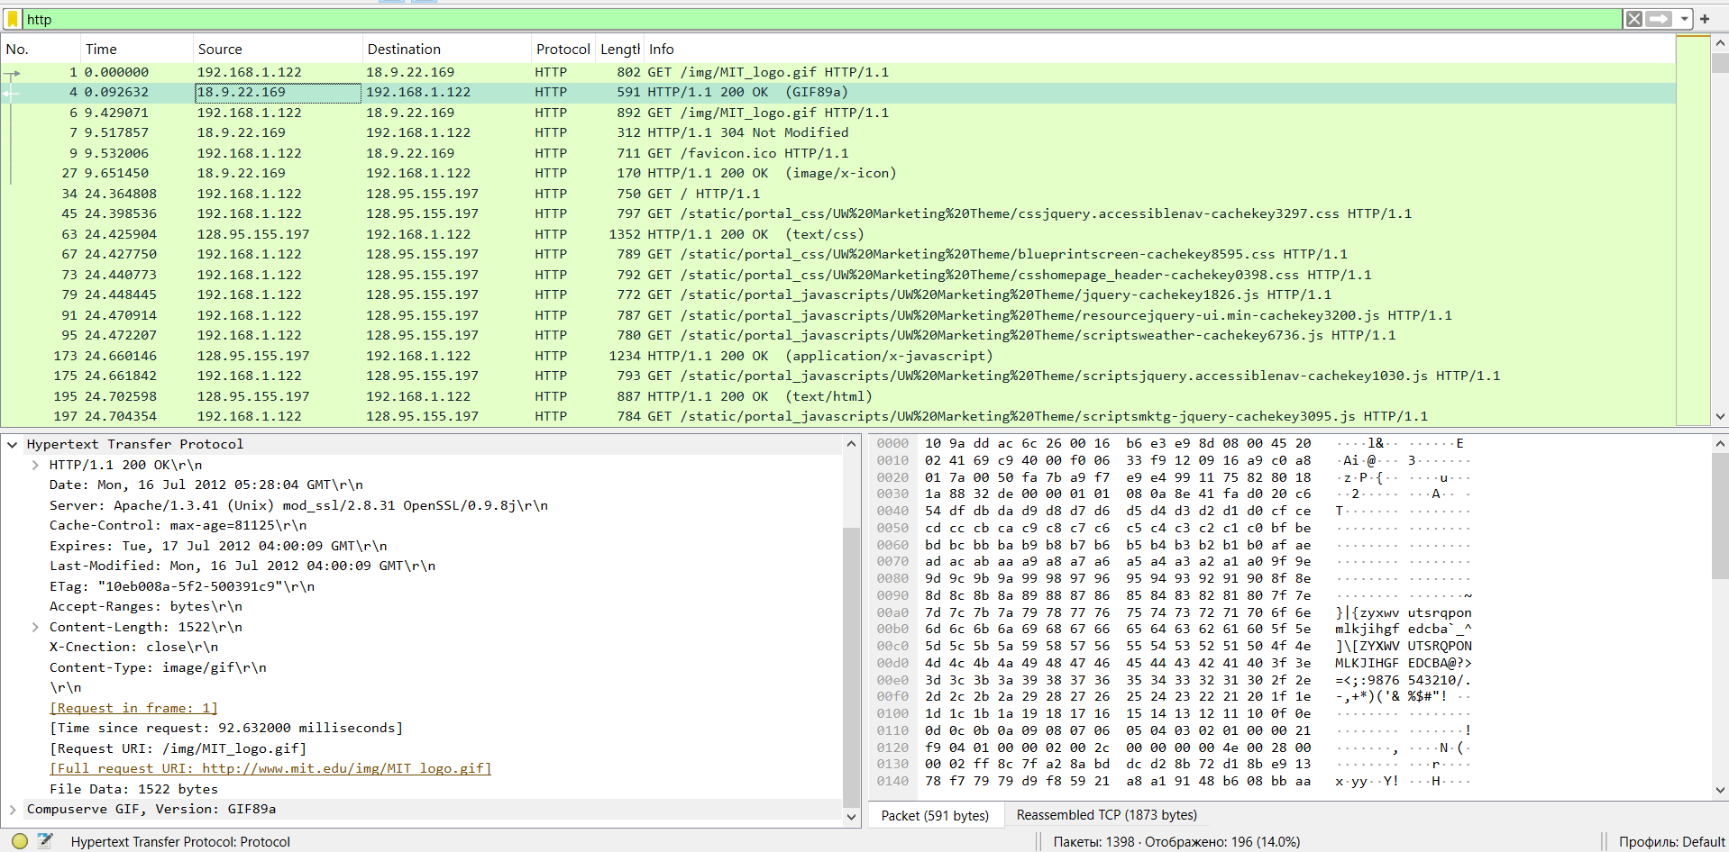
Рисунок 5. Заголовки GET-ответа
Анализ: В ответе HTTP/1.1 200 OK сервер сообщает:
- Server — тип и версия веб-сервера (Apache/1.3.41).
- Date — дата и время формирования ответа.
- Last-Modified — дата последнего изменения файла на сервере.
- Etag — уникальный идентификатор версии файла.
- Cache-Control и Expires — правила кэширования файла браузером.

Задание 3. Анализ механизмов кэширования контента
Исследовалось поведение клиента и сервера при повторном обращении к ранее загруженному ресурсу.
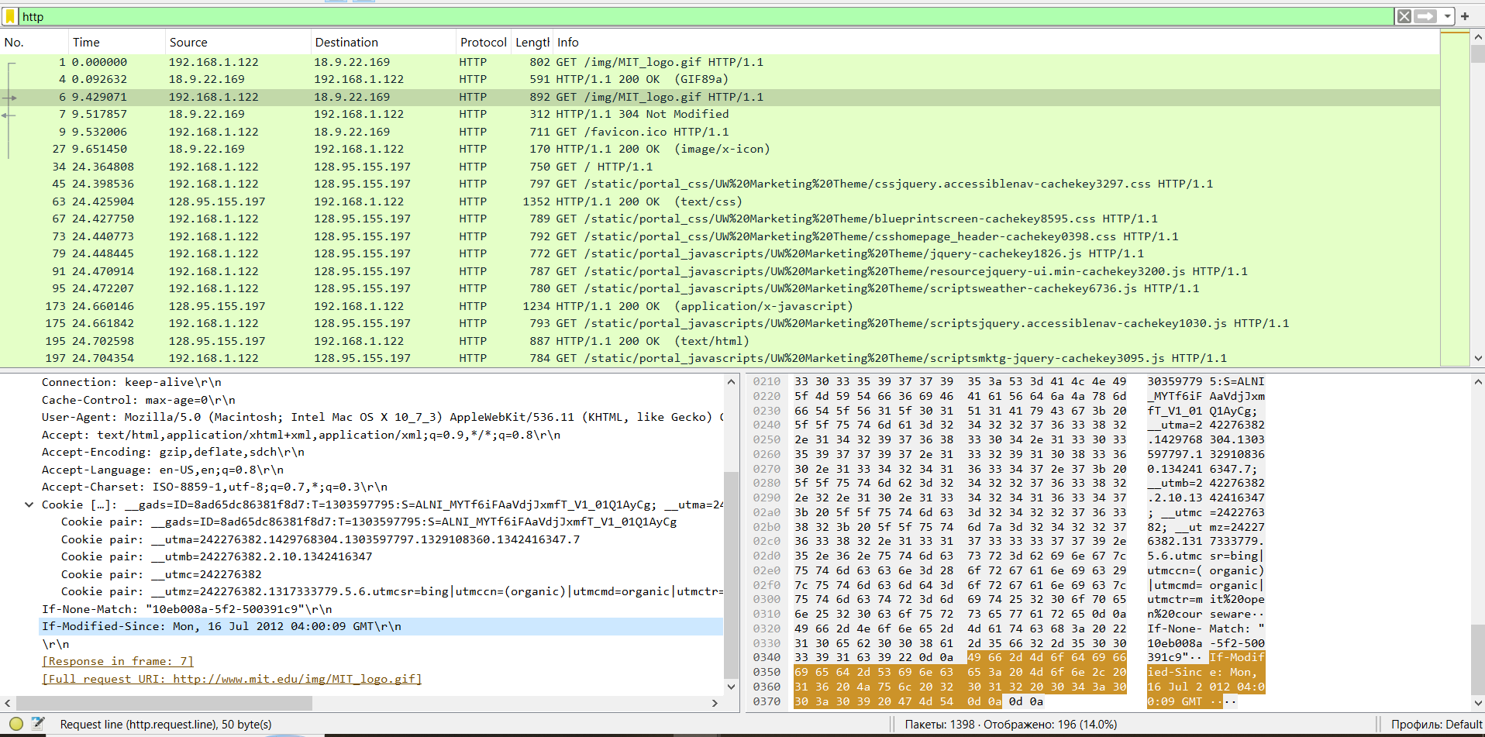
Рисунок 6. Повторный запрос с заголовком If-Modified-Since
Анализ: При повторном запросе того же файла браузер отправил заголовок If-Modified-Since, чтобы узнать, изменился ли файл на сервере с момента его последней загрузки.

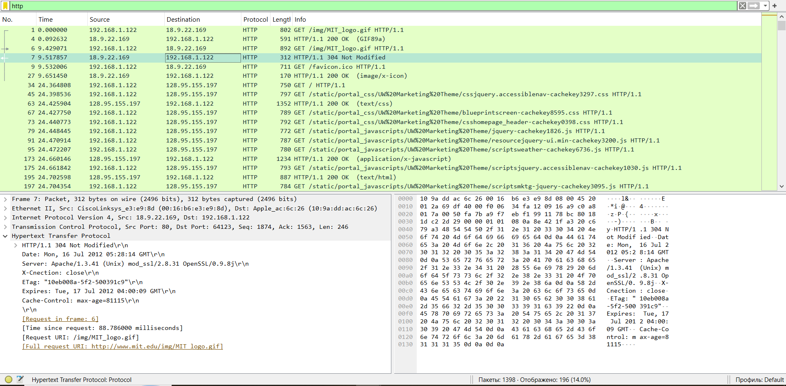
Рисунок 7. Ответ сервера 304 Not Modified
Анализ: Сервер ответил статусом 304 Not Modified. Это означает, что файл не изменился, поэтому сервер не передает его содержимое повторно. Браузер берет файл из локального кэша. Это экономит трафик и ускоряет загрузку страницы.

Задание 4. Анализ сложных веб-страниц и производительности
Проведен анализ структуры распределения кодов ответов в трассировке и выполнено практическое тестирование производительности стороннего веб-ресурса.
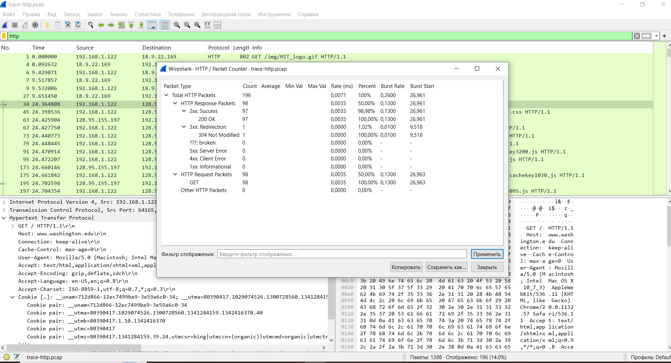
Рисунок 8. Сводная статистика HTTP-пакетов
Анализ: Статистика показывает 196 HTTP-пакетов, из которых 98 — запросы и 98 — ответы. Большинство ответов имеют статус 200 OK (97 штук), а один — 304 Not Modified, что подтверждает работу механизма кэширования.

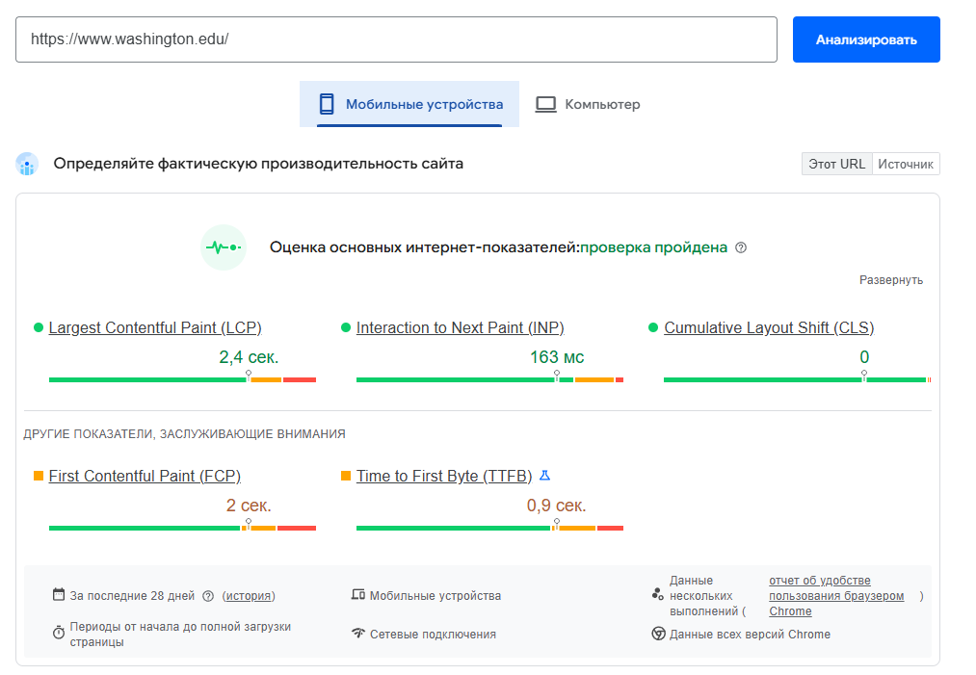
Рисунок 9. Результаты тестирования производительности сайта www.washington.edu
Анализ: Тестирование сайта через PageSpeed Insights показало хорошие результаты. Метрики LCP (2.4 сек), INP (163 мс) и CLS (0) находятся в зеленой зоне. Это значит, что сайт быстро загружается и удобен для пользователей. Для веб-разработчика такие инструменты важны для поиска узких мест и оптимизации скорости загрузки.

Вывод
В ходе выполнения лабораторной работы № 2 были успешно освоены практические навыки анализа сетевого трафика протокола HTTP с использованием анализатора Wireshark. Были детально изучены структура клиентских запросов и серверных ответов, назначение ключевых заголовков (Host, User-Agent, Accept, Cache-Control и др.), а также принципы работы условных запросов и механизмов кэширования (статусы 200 OK и 304 Not Modified). Кроме того, на примере аудита реального веб-ресурса через PageSpeed Insights закреплены навыки оценки ключевых показателей производительности сайта (LCP, INP, CLS), что является неотъемлемой частью современной веб-разработки и оптимизации клиентской части приложений.

